高中数学圆的方程典型例题
类型一：圆的方程
例1 求过两点、且圆心在直线上的圆的标准方程并判断点与圆的关系．
分析：欲求圆的标准方程，需求出圆心坐标的圆的半径的大小，而要判断点与圆的位置关系，只须看点与圆心的距离和圆的半径的大小关系，若距离大于半径，则点在圆外；若距离等于半径，则点在圆上；若距离小于半径，则点在圆内．
解法一：（待定系数法）
设圆的标准方程为．
∵圆心在上，故．
∴圆的方程为．
又∵该圆过、两点．
∴
解之得：，．
所以所求圆的方程为．
解法二：（直接求出圆心坐标和半径）
因为圆过、两点，所以圆心必在线段的垂直平分线上，又因为，故的斜率为1，又的中点为，故的垂直平分线的方程为：即．
又知圆心在直线上，故圆心坐标为
∴半径．
故所求圆的方程为．
又点到圆心的距离为
．
∴点在圆外．
说明：本题利用两种方法求解了圆的方程，都围绕着求圆的圆心和半径这两个关键的量，然后根据圆心与定点之间的距离和半径的大小关系来判定点与圆的位置关系，若将点换成直线又该如何来判定直线与圆的位置关系呢？

例2 求半径为4，与圆相切，且和直线相切的圆的方程．
分析：根据问题的特征，宜用圆的标准方程求解．
解：则题意，设所求圆的方程为圆．
圆与直线相切，且半径为4，则圆心的坐标为或．
又已知圆的圆心的坐标为，半径为3．
若两圆相切，则或．
(1)当时，，或(无解)，故可得．
∴所求圆方程为，或．
(2)当时，，或(无解)，故．
∴所求圆的方程为，或．
说明：对本题，易发生以下误解：
由题意，所求圆与直线相切且半径为4，则圆心坐标为，且方程形如．又圆，即，其圆心为，半径为3．若两圆相切，则．故，解之得．所以欲求圆的方程为，或．
上述误解只考虑了圆心在直线上方的情形，而疏漏了圆心在直线下方的情形．另外，误解中没有考虑两圆内切的情况．也是不全面的．
例3 求经过点，且与直线和都相切的圆的方程．
分析：欲确定圆的方程．需确定圆心坐标与半径，由于所求圆过定点，故只需确定圆心坐标．又圆与两已知直线相切，故圆心必在它们的交角的平分线上．
解：∵圆和直线与相切，
∴圆心在这两条直线的交角平分线上，
又圆心到两直线和的距离相等．
∴．
∴两直线交角的平分线方程是或．
又∵圆过点，
∴圆心只能在直线上．
设圆心
∵到直线的距离等于，
∴．
化简整理得．
解得：或
∴圆心是，半径为或圆心是，半径为．
∴所求圆的方程为或．
说明：本题解决的关键是分析得到圆心在已知两直线的交角平分线上，从而确定圆心坐标得到圆的方程，这是过定点且与两已知直线相切的圆的方程的常规求法．
例4、 设圆满足：(1)截轴所得弦长为2；(2)被轴分成两段弧，其弧长的比为，在满足条件(1)(2)的所有圆中，求圆心到直线的距离最小的圆的方程．
分析：要求圆的方程，只须利用条件求出圆心坐标和半径，便可求得圆的标准方程．满足两个条件的圆有无数个，其圆心的集合可看作动点的轨迹，若能求出这轨迹的方程，便可利用点到直线的距离公式，通过求最小值的方法找到符合题意的圆的圆心坐标，进而确定圆的半径，求出圆的方程．
解法一：设圆心为，半径为．
则到轴、轴的距离分别为和．
由题设知：圆截轴所得劣弧所对的圆心角为，故圆截轴所得弦长为．∴
又圆截轴所得弦长为2．∴．
又∵到直线的距离为
∴
当且仅当时取“=”号，此时．
这时有∴或
又
故所求圆的方程为或
解法二：同解法一，得
．
∴．∴．
将代入上式得：．
上述方程有实根，故
，∴．
将代入方程得．又 ∴．
由知、同号．
故所求圆的方程为或．
说明：本题是求点到直线距离最小时的圆的方程，若变换为求面积最小呢？

类型二：切线方程、切点弦方程、公共弦方程
例5 已知圆，求过点与圆相切的切线．
解：∵点不在圆上，
∴切线的直线方程可设为
根据
∴
解得
所以
即
因为过圆外一点作圆得切线应该有两条，可见另一条直线的斜率不存在．易求另一条切线为．
说明：上述解题过程容易漏解斜率不存在的情况，要注意补回漏掉的解．
本题还有其他解法，例如把所设的切线方程代入圆方程，用判别式等于0解决（也要注意漏解）．还可以运用，求出切点坐标、的值来解决，此时没有漏解．
例6 两圆与相交于、两点，求它们的公共弦所在直线的方程．
分析：首先求、两点的坐标，再用两点式求直线的方程，但是求两圆交点坐标的过程太繁．为了避免求交点，可以采用“设而不求”的技巧．
解：设两圆、的任一交点坐标为，则有：
①
②
①－②得：．
∵、的坐标满足方程．
∴方程是过、两点的直线方程．
又过、两点的直线是唯一的．
∴两圆、的公共弦所在直线的方程为．
说明：上述解法中，巧妙地避开了求、两点的坐标，虽然设出了它们的坐标，但并没有去求它，而是利用曲线与方程的概念达到了目标．从解题的角度上说，这是一种“设而不求”的技巧，从知识内容的角度上说，还体现了对曲线与方程的关系的深刻理解以及对直线方程是一次方程的本质认识．它的应用很广泛．

例7、过圆$x^{2}+y^{2}=1$外一点$M(2,3)$，作这个圆的两条切线$\text{MA}$、$\text{MB}$，切点分别是$A$、$B$，求直线$\text{AB}$的方程。

练习：
1．求过点，且与圆相切的直线的方程．
解：设切线方程为，即，
∵圆心到切线的距离等于半径，
∴，解得，
∴切线方程为，即，
当过点的直线的斜率不存在时，其方程为，圆心到此直线的距离等于半径，
故直线也适合题意。
所以，所求的直线的方程是或．
2、过坐标原点且与圆$x^{2}+y^{2}−4x+2y+\frac{5}{2}=0$相切的直线的方程为
解：设直线方程为$y=\text{kx}$，即$\text{kx}−y=0$.∵圆方程可化为$(x−2)^{2}+(y+1)^{2}=\frac{5}{2}$，∴圆心为（2，-1），半径为$\frac{\sqrt{\text{10}}}{2}$.依题意有$\frac{\left|2k+1\right|}{\sqrt{k^{2}+1}}=\frac{\sqrt{\text{10}}}{2}$，解得$k=−3$或$k=\frac{1}{3}$，∴直线方程为$y=−3x$或$y=\frac{1}{3}x$.
3、已知直线$5x+\text{12}y+a=0$与圆$x^{2}−2x+y^{2}=0$相切，则$a$的值为 .
解：∵圆$(x−1)^{2}+y^{2}=1$的圆心为（1，0），半径为1，∴$\frac{\left|5+a\right|}{\sqrt{5^{2}+{\text{12}}^{2}}}=1$，解得$a=8$或$a=−\text{18}$.

类型三：弦长、弧问题
例8、求直线$l:3x−y−6=0$被圆$C:x^{2}+y^{2}−2x−4y=0$截得的弦$\text{AB}$的长.

例9、直线$\sqrt{3}x+y−2\sqrt{3}=0$截圆$x^{2}+y^{2}=4$得的劣弧所对的圆心角为
解：依题意得，弦心距$d=\sqrt{3}$，故弦长$\left|\text{AB}\right|=2\sqrt{r^{2}−d^{2}}=2$，从而△OAB是等边三角形，故截得的劣弧所对的圆心角为$∠\text{AOB}=\frac{π}{3}$.
例10、求两圆$x^{2}+y^{2}−x+y−2=0$和$x^{2}+y^{2}=5$的公共弦长
类型四：直线与圆的位置关系
例11、已知直线$\sqrt{3}x+y−2\sqrt{3}=0$和圆$x^{2}+y^{2}=4$，判断此直线与已知圆的位置关系.
例12、若直线$y=x+m$与曲线$y=\sqrt{4−x^{2}}$有且只有一个公共点，求实数$m$的取值范围.
解：∵曲线$y=\sqrt{4−x^{2}}$表示半圆$x^{2}+y^{2}=4(y≥0)$，∴利用数形结合法，可得实数$m$的取值范围是$−2≤m<2$或$m=2\sqrt{2}$.
例13 圆上到直线的距离为1的点有几个？
分析：借助图形直观求解．或先求出直线、的方程，从代数计算中寻找解答．
解法一：圆的圆心为，半径．
设圆心到直线的距离为，则．
如图，在圆心同侧，与直线平行且距离为1的直线与圆有两个交点，这两个交点符合题意．
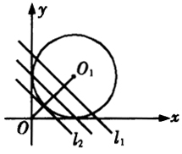
又．
∴与直线平行的圆的切线的两个切点中有一个切点也符合题意．
∴符合题意的点共有3个．
解法二：符合题意的点是平行于直线，且与之距离为1的直线和圆的交点．设所求直线为，则，
∴，即，或，也即
，或．
设圆的圆心到直线、的距离为、，则
，．
∴与相切，与圆有一个公共点；与圆相交，与圆有两个公共点．即符合题意的点共3个．
说明：对于本题，若不留心，则易发生以下误解：
设圆心到直线的距离为，则．
∴圆到距离为1的点有两个．
显然，上述误解中的是圆心到直线的距离，，只能说明此直线与圆有两个交点，而不能说明圆上有两点到此直线的距离为1．
到一条直线的距离等于定值的点，在与此直线距离为这个定值的两条平行直线上，因此题中所求的点就是这两条平行直线与圆的公共点．求直线与圆的公共点个数，一般根据圆与直线的位置关系来判断，即根据圆心与直线的距离和半径的大小比较来判断．

练习1：直线$x+y=1$与圆$x^{2}+y^{2}−2\text{ay}=0 (a>0)$没有公共点，则$a$的取值范围是
解：依题意有$\frac{\left|a−1\right|}{\sqrt{2}}>a$，解得$−\sqrt{2}−1<a<\sqrt{2}−1$.∵$a>0$，∴$0<a<\sqrt{2}−1$.
练习2：若直线$y=\text{kx}+2$与圆$(x−2)^{2}+(y−3)^{2}=1$有两个不同的交点，则$k$的取值范围是 .
解：依题意有$\frac{\left|2k−1\right|}{\sqrt{k^{2}+1}}<1$，解得$0<k<\frac{4}{3}$，∴$k$的取值范围是$(0, \frac{4}{3})$.

3、 圆上到直线的距离为的点共有（ ）．
（A）1个 （B）2个 （C）3个 （D）4个
分析：把化为，圆心为，半径为，圆心到直线的距离为，所以在圆上共有三个点到直线的距离等于，所以选C．

4、 过点作直线，当斜率为何值时，直线与圆有公共点，如图所示．
分析：观察动画演示，分析思路．
P
E
O
y
x
解：设直线的方程为
即
根据有
整理得
解得
．
类型五：圆与圆的位置关系
问题导学四：圆与圆位置关系如何确定？
例14、判断圆$C_{1}:x^{2}+y^{2}+2x−6y−\text{26}=0$与圆$C_{2}:x^{2}+y^{2}−4x+2y+4=0$的位置关系，

例15：圆$x^{2}+y^{2}−2x=0$和圆$x^{2}+y^{2}+4y=0$的公切线共有 条。
解：∵圆$(x−1)^{2}+y^{2}=1$的圆心为$O_{1}(1,0)$，半径$r_{1}=1$，圆$x^{2}+(y+2)^{2}=4$的圆心为$O_{2}(0,−2)$，半径$r_{2}=2$，∴$\left|O_{1}O_{2}\right|=\sqrt{5},r_{1}+r_{2}=3,r_{2}−r_{1}=1$.∵$r_{2}−r_{1}<\left|O_{1}O_{2}\right|<r_{1}+r_{2}$，∴两圆相交.共有2条公切线。
练习
1：若圆$x^{2}+y^{2}−2\text{mx}+m^{2}−4=0$与圆$x^{2}+y^{2}+2x−4\text{my}+4m^{2}−8=0$相切，则实数$m$的取值集合是 .
解：∵圆$(x−m)^{2}+y^{2}=4$的圆心为$O_{1}(m,0)$，半径$r_{1}=2$，圆$(x+1)^{2}+(y−2m)^{2}=9$的圆心为$O_{2}(−1,2m)$，半径$r_{2}=3$，且两圆相切，∴$\left|O_{1}O_{2}\right|=r_{1}+r_{2}$或$\left|O_{1}O_{2}\right|=r_{2}−r_{1}$，∴$\sqrt{(m+1)^{2}+(2m)^{2}}=5$或$\sqrt{(m+1)^{2}+(2m)^{2}}=1$，解得$m=−\frac{\text{12}}{5}$或$m=2$，或$m=0$或$m=−\frac{5}{2}$，∴实数$m$的取值集合是$\left\{−\frac{\text{12}}{5}, −\frac{5}{2}, 0, 2\right\}$.
2：求与圆$x^{2}+y^{2}=5$外切于点$P(−1,2)$，且半径为$2\sqrt{5}$的圆的方程.
解：设所求圆的圆心为$O_{1}(a,b)$，则所求圆的方程为$(x−a)^{2}+(y−b)^{2}=\text{20}$.∵两圆外切于点$P$，∴$\vec{\text{OP}}=\frac{1}{3}\vec{{\text{OO}}_{1}}$，∴$(−1,2)=\frac{1}{3}(a,b)$，∴$a=−3,b=6$，∴所求圆的方程为$(x+3)^{2}+(y−6)^{2}=\text{20}$.
类型六：圆中的对称问题
例16、圆关于直线对称的圆的方程是

例17 自点发出的光线射到轴上，被轴反射，反射光线所在的直线与圆相切
（1）求光线和反射光线所在的直线方程．
G
O
B
N
M
y
A
x
图3
C
A’
（2）光线自到切点所经过的路程．
分析、略解：观察动画演示，分析思路．根据对称关系，首先求出点的对称点的坐标为，其次设过的圆的切线方程为
根据，即求出圆的切线的斜率为
或
进一步求出反射光线所在的直线的方程为
或
最后根据入射光与反射光关于轴对称，求出入射光所在直线方程为
或
光路的距离为，可由勾股定理求得．
说明：本题亦可把圆对称到轴下方，再求解．

类型七：圆中的最值问题
例18：圆$x^{2}+y^{2}−4x−4y−\text{10}=0$上的点到直线$x+y−\text{14}=0$的最大距离与最小距离的差是
解：∵圆$(x−2)^{2}+(y−2)^{2}=\text{18}$的圆心为（2，2），半径$r=3\sqrt{2}$，∴圆心到直线的距离$d=\frac{\text{10}}{\sqrt{2}}=5\sqrt{2}>r$，∴直线与圆相离，∴圆上的点到直线的最大距离与最小距离的差是$(d+r)−(d−r)=2r=6\sqrt{2}$.

例19 (1)已知圆，为圆上的动点，求的最大、最小值．
(2)已知圆，为圆上任一点．求的最大、最小值，求的最大、最小值．
分析：(1)、(2)两小题都涉及到圆上点的坐标，可考虑用圆的参数方程或数形结合解决．
解：(1)(法1)由圆的标准方程．
可设圆的参数方程为（是参数）．
则
（其中）．
所以，．
(法2)圆上点到原点距离的最大值等于圆心到原点的距离加上半径1，圆上点到原点距离的最小值等于圆心到原点的距离减去半径1．
所以．
．
所以．．
(2) (法1)由得圆的参数方程：是参数．
则．令，
得，
．
所以，．
即的最大值为，最小值为．
此时．
所以的最大值为，最小值为．
(法2)设，则．由于是圆上点，当直线与圆有交点时，如图所示，
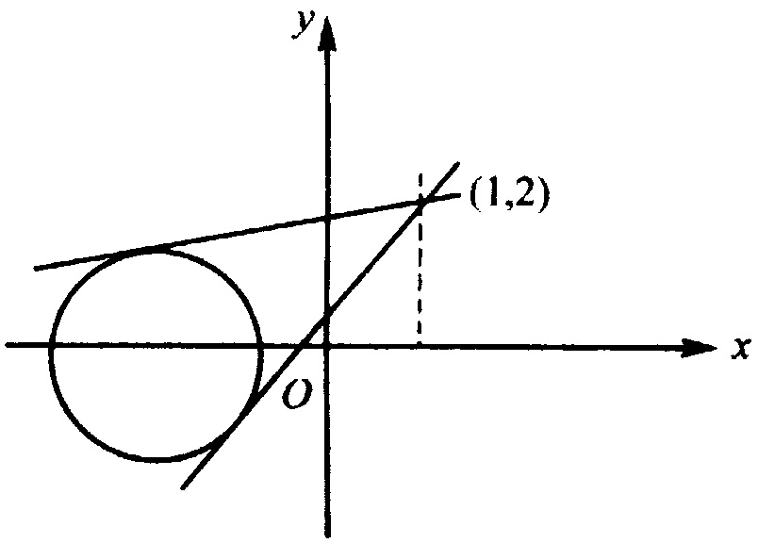
两条切线的斜率分别是最大、最小值．
由，得．
所以的最大值为，最小值为．
令，同理两条切线在轴上的截距分别是最大、最小值．
由，得．
所以的最大值为，最小值为．
例20：已知$A(−2,0)$，$B(2,0)$，点$P$在圆$(x−3)^{2}+(y−4)^{2}=4$上运动，则${\left|\text{PA}\right|}^{2}+{\left|\text{PB}\right|}^{2}$的最小值是 .
解：设$P(x,y)$，则${\left|\text{PA}\right|}^{2}+{\left|\text{PB}\right|}^{2}=(x+2)^{2}+y^{2}+(x−2)^{2}+y^{2}=2(x^{2}+y^{2})+8=2{\left|\text{OP}\right|}^{2}+8$.设圆心为$C(3,4)$，则${\left|\text{OP}\right|}_{\text{min}}=\left|\text{OC}\right|−r=5−2=3$，∴${\left|\text{PA}\right|}^{2}+{\left|\text{PB}\right|}^{2}$的最小值为$2×3^{2}+8=\text{26}$.
练习：
1：已知点$P(x,y)$在圆$x^{2}+(y−1)^{2}=1$上运动.
（1）求$\frac{y−1}{x−2}$的最大值与最小值；（2）求$2x+y$的最大值与最小值.
解：（1）设$\frac{y−1}{x−2}=k$，则$k$表示点$P(x,y)$与点（2，1）连线的斜率.当该直线与圆相切时，$k$取得最大值与最小值.由$\frac{\left|2k\right|}{\sqrt{k^{2}+1}}=1$，解得$k=±\frac{\sqrt{3}}{3}$，∴$\frac{y−1}{x−2}$的最大值为$\frac{\sqrt{3}}{3}$，最小值为$−\frac{\sqrt{3}}{3}$.
（2）设$2x+y=m$，则$m$表示直线$2x+y=m$在$y$轴上的截距. 当该直线与圆相切时，$m$取得最大值与最小值.由$\frac{\left|1−m\right|}{\sqrt{5}}=1$，解得$m=1±\sqrt{5}$，∴$2x+y$的最大值为$1+\sqrt{5}$，最小值为$1−\sqrt{5}$.
2 设点是圆是任一点，求的取值范围．
分析一：利用圆上任一点的参数坐标代替、，转化为三角问题来解决．
解法一：设圆上任一点
则有，
∴，∴
∴．
即（）
∴．
又∵
∴
解之得：．
分析二：的几何意义是过圆上一动点和定点的连线的斜率，利用此直线与圆有公共点，可确定出的取值范围．
解法二：由得：，此直线与圆有公共点，故点到直线的距离．
∴
解得：．
另外，直线与圆的公共点还可以这样来处理：
由消去后得：，
此方程有实根，故，
解之得：．
说明：这里将圆上的点用它的参数式表示出来，从而将求变量的范围问题转化成三角函数的有关知识来求解．或者是利用其几何意义转化成斜率来求解，使问题变得简捷方便．
3、已知点$A(−2,−2), B(−2,6), C(4,−2)$，点$P$在圆$x^{2}+y^{2}=4$上运动，求${\left|\text{PA}\right|}^{2}+{\left|\text{PB}\right|}^{2}+{\left|\text{PC}\right|}^{2}$的最大值和最小值.
类型八：轨迹问题
例21、基础训练：已知点$M$与两个定点$O(0,0)$，$A(3,0)$的距离的比为$\frac{1}{2}$，求点$M$的轨迹方程.

例22、已知线段$\text{AB}$的端点$B$的坐标是（4，3），端点$A$在圆$(x+1)^{2}+y^{2}=4$上运动，求线段$\text{AB}$的中点$M$的轨迹方程.

例23 如图所示，已知圆与轴的正方向交于点，点在直线上运动，过做圆的切线，切点为，求垂心的轨迹．
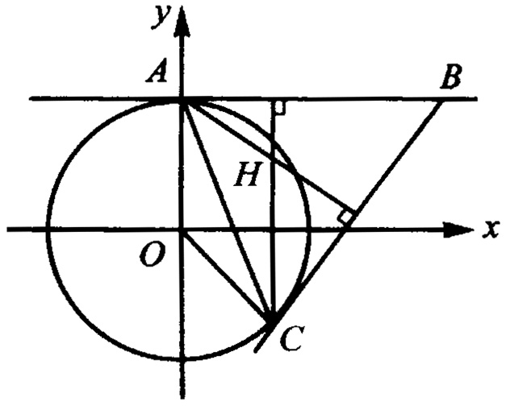
分析：按常规求轨迹的方法，设，找的关系非常难．由于点随，点运动而运动，可考虑，，三点坐标之间的关系．
解：设，，连结，，
则，，是切线，
所以，，，
所以四边形是菱形．
所以，得
又满足，
所以即是所求轨迹方程．
说明：题目巧妙运用了三角形垂心的性质及菱形的相关知识．采取代入法求轨迹方程．做题时应注意分析图形的几何性质，求轨迹时应注意分析与动点相关联的点，如相关联点轨迹方程已知，可考虑代入法．

例24 已知圆的方程为，圆内有定点，圆周上有两个动点、，使，求矩形的顶点的轨迹方程．
分析：利用几何法求解，或利用转移法求解，或利用参数法求解．
解法一：如图，在矩形中，连结，交于，显然，，
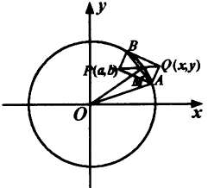
在直角三角形中，若设，则．
由，即
，
也即，这便是的轨迹方程．
解法二：设、、，则，．
又，即
．①
又与的中点重合，故，，即
②
①＋②，有．
这就是所求的轨迹方程．
解法三：设、、，
由于为矩形，故与的中点重合，即有
， ①
， ②
又由有 ③
联立①、②、③消去、，即可得点的轨迹方程为．
说明：本题的条件较多且较隐含，解题时，思路应清晰，且应充分利用图形的几何性质，否则，将使解题陷入困境之中．
本题给出三种解法．其中的解法一是几何方法，它充分利用了图形中隐含的数量关系．而解法二与解法三，从本质上是一样的，都可以称为参数方法．解法二涉及到了、、、四个参数，故需列出五个方程；而解法三中，由于借助了圆的参数方程，只涉及到两个参数、，故只需列出三个方程便可．上述三种解法的共同之处是，利用了图形的几何特征，借助数形结合的思想方法求解．

练习：
1、由动点$P$向圆$x^{2}+y^{2}=1$引两条切线$\text{PA}$、$\text{PB}$，切点分别为$A$、$B$，$∠\text{APB}$=60⁰，则动点$P$的轨迹方程是 .
解：设$P(x,y)$.∵$∠\text{APB}$=60⁰，∴$∠\text{OPA}$=30⁰.∵$\text{OA}⊥\text{AP}$，∴$\left|\text{OP}\right|=2\left|\text{OA}\right|=2$，∴$\sqrt{x^{2}+y^{2}}=2$，化简得$x^{2}+y^{2}=4$，∴动点$P$的轨迹方程是$x^{2}+y^{2}=4$.
练习巩固：设$A(−c,0),B(c,0)(c>0)$为两定点，动点$P$到$A$点的距离与到$B$点的距离的比为定值$a(a>0)$，求$P$点的轨迹.
解：设动点$P$的坐标为$P(x,y)$.由$\frac{\left|\text{PA}\right|}{\left|\text{PB}\right|}=a(a>0)$，得$\frac{\sqrt{(x+c)^{2}+y^{2}}}{\sqrt{(x−c)^{2}+y^{2}}}=a$，
化简得$(1−a^{2})x^{2}+(1−a^{2})y^{2}+2c(1+a^{2})x+c^{2}(1−a^{2})=0$.
当$a≠1$时，化简得$x^{2}+y^{2}+\frac{2c(1+a^{2})}{1−a^{2}}x+c^{2}=0$，整理得$(x−\frac{1+a^{2}}{a^{2}−1}c)^{2}+y^{2}=(\frac{2\text{ac}}{a^{2}−1})^{2}$；
当$a=1$时，化简得$x=0$.
所以当$a≠1$时，$P$点的轨迹是以$(\frac{1+a^{2}}{a^{2}−1}c, 0)$为圆心，$\left|\frac{2\text{ac}}{a^{2}−1}\right|$为半径的圆；
当$a=1$时，$P$点的轨迹是$y$轴.

2、已知两定点$A(−2,0)$，$B(1,0)$，如果动点$P$满足$\left|\text{PA}\right|=2\left|\text{PB}\right|$，则点$P$的轨迹所包围的面积等于
解：设点$P$的坐标是$(x,y)$.由$\left|\text{PA}\right|=2\left|\text{PB}\right|$，得$\sqrt{(x+2)^{2}+y^{2}}=2\sqrt{(x−1)^{2}+y^{2}}$，化简得$(x−2)^{2}+y^{2}=4$，∴点$P$的轨迹是以（2，0）为圆心，2为半径的圆，∴所求面积为$4π$.
4、已知定点$B(3,0)$，点$A$在圆$x^{2}+y^{2}=1$上运动，$M$是线段$\text{AB}$上的一点，且$\vec{\text{AM}}=\frac{1}{3}\vec{\text{MB}}$，问点$M$的轨迹是什么？
解：设$M(x,y),A(x_{1},y_{1})$.∵$\vec{\text{AM}}=\frac{1}{3}\vec{\text{MB}}$，∴$(x−x_{1},y−y_{1})=\frac{1}{3}(3−x,−y)$，
∴$\begin{aligned}\left\{x−x_{1}=\frac{1}{3}(3−x) | \right.\end{aligned}$，∴$\begin{aligned}\left\{x_{1}=\frac{4}{3}x−1 | \right.\end{aligned}$.∵点$A$在圆$x^{2}+y^{2}=1$上运动，∴$x_{1^{2}}+y_{1^{2}}=1$，∴$(\frac{4}{3}x−1)^{2}+(\frac{4}{3}y)^{2}=1$，即$(x−\frac{3}{4})^{2}+y^{2}=\frac{9}{\text{16}}$，∴点$M$的轨迹方程是$(x−\frac{3}{4})^{2}+y^{2}=\frac{9}{\text{16}}$.
例5、已知定点$B(3,0)$，点$A$在圆$x^{2}+y^{2}=1$上运动，$∠\text{AOB}$的平分线交$\text{AB}$于点$M$，则点$M$的轨迹方程是 .
解：设$M(x,y),A(x_{1},y_{1})$.∵$\text{OM}$是$∠\text{AOB}$的平分线，∴$\frac{\left|\text{AM}\right|}{\left|\text{MB}\right|}=\frac{\left|\text{OA}\right|}{\left|\text{OB}\right|}=\frac{1}{3}$， ∴$\vec{\text{AM}}=\frac{1}{3}\vec{\text{MB}}$.由变式1可得点$M$的轨迹方程是$(x−\frac{3}{4})^{2}+y^{2}=\frac{9}{\text{16}}$.
练习巩固：已知直线$y=\text{kx}+1$与圆$x^{2}+y^{2}=4$相交于$A$、$B$两点，以$\text{OA}$、$\text{OB}$为邻边作平行四边形$\text{OAPB}$，求点$P$的轨迹方程.
解：设$P(x,y)$，$\text{AB}$的中点为$M$.∵$\text{OAPB}$是平行四边形，∴$M$是$\text{OP}$的中点，∴点$M$的坐标为$(\frac{x}{2},\frac{y}{2})$，且$\text{OM}⊥\text{AB}$.∵直线$y=\text{kx}+1$经过定点$C(0,1)$，∴$\text{OM}⊥\text{CM}$，∴$\vec{\text{OM}}⋅\vec{\text{CM}}=(\frac{x}{2},\frac{y}{2})⋅(\frac{x}{2},\frac{y}{2}−1)=(\frac{x}{2})^{2}+\frac{y}{2}(\frac{y}{2}−1)=0$，化简得$x^{2}+(y−1)^{2}=1$.∴点$P$的轨迹方程是$x^{2}+(y−1)^{2}=1$.

类型九：圆的综合应用
例25、 已知圆与直线相交于、两点，为原点，且，求实数的值．
分析：设、两点的坐标为、，则由，可得，再利用一元二次方程根与系数的关系求解．或因为通过原点的直线的斜率为，由直线与圆的方程构造以为未知数的一元二次方程，由根与系数关系得出的值，从而使问题得以解决．
解法一：设点、的坐标为、．一方面，由，得
，即，也即：． ①
另一方面，、是方程组的实数解，即、是方程 ②
的两个根．
∴，． ③
又、在直线上，
∴．
将③代入，得． ④
将③、④代入①，解得，代入方程②，检验成立，
∴．
解法二：由直线方程可得，代入圆的方程，有
，
整理，得．
由于，故可得
．
∴，是上述方程两根．故．得
，解得．
经检验可知为所求．
说明：求解本题时，应避免去求、两点的坐标的具体数值．除此之外，还应对求出的值进行必要的检验，这是因为在求解过程中并没有确保有交点、存在．
解法一显示了一种解这类题的通法，解法二的关键在于依据直线方程构造出一个关于的二次齐次方程，虽有规律可循，但需一定的变形技巧，同时也可看出，这种方法给人以一种淋漓酣畅，一气呵成之感．

例26、已知对于圆上任一点，不等式恒成立，求实数的取值范围．
分析一：为了使不等式恒成立，即使恒成立，只须使就行了．因此只要求出的最小值，的范围就可求得．
解法一：令，
由
得：
∵且，
∴．
即，∴，
∴，即
又恒成立即恒成立．
∴成立，
∴．
分析二：设圆上一点[因为这时点坐标满足方程]问题转化为利用三解问题来解．
解法二：设圆上任一点
∴，
∵恒成立
∴
即恒成立．
∴只须不小于的最大值．
设
∴即．
说明：在这种解法中，运用了圆上的点的参数设法．一般地，把圆上的点设为()．采用这种设法一方面可减少参数的个数，另一方面可以灵活地运用三角公式．从代数观点来看，这种做法的实质就是三角代换．

例27 有一种大型商品，、两地都有出售，且价格相同．某地居民从两地之一购得商品后运回的费用是：每单位距离地的运费是地的运费的3倍．已知、两地距离为10公里，顾客选择地或地购买这种商品的标准是：包括运费和价格的总费用较低．求、两地的售货区域的分界线的曲线形状，并指出曲线上、曲线内、曲线外的居民应如何选择购货地点．
分析：该题不论是问题的背景或生活实际的贴近程度上都具有深刻的实际意义和较强的应用意识，启示我们在学习中要注意联系实际，要重视数学在生产、生活以及相关学科的应用．解题时要明确题意，掌握建立数学模型的方法．
解：以、所确定的直线为轴，的中点为坐标原点，建立如图所示的平面直角坐标系．
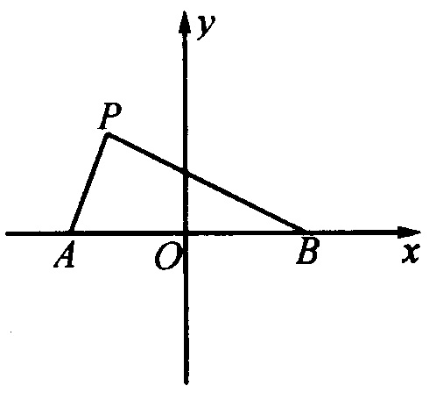
∵，∴，．
设某地的坐标为，且地居民选择地购买商品便宜，并设地的运费为元/公里，地的运费为元/公里．因为地居民购货总费用满足条件：
价格＋地运费≤价格＋地的运费
即：．
∵，
∴
化简整理得：
∴以点为圆心为半径的圆是两地购货的分界线．
圆内的居民从地购货便宜，圆外的居民从地购货便宜，圆上的居民从、两地购货的总费用相等．因此可随意从、两地之一购货．
说明：实际应用题要明确题意，建议数学模型．

